ФЕДЕРАЛЬНОЕ ГОСУДАРСТВЕННОЕ БЮДЖЕТНОЕ ОБРАЗОВАТЕЛЬНОЕ УЧРЕЖДЕНИЕ ВЫСШЕГО ОБРАЗОВАНИЯ

МОСКОВСКИЙ ПОЛИТЕХНИЧЕСКИЙ УНИВЕРСИТЕТ
ВЫСШАЯ ШКОЛА ПЕЧАТИ И МЕДИАИНДУСТРИИ

Институт Принтмедиа и информационных технологий
Кафедра Информатики и информационных технологий

направление подготовки
09.03.02 «Информационные системы и технологии»

ЛАБОРАТОРНАЯ РАБОТА № 2

Дисциплина: ООП
Тема: Циклы и ветвления.
Выполнил(а): студент(ка) группы 211-723

Дьячков Антон
(Фамилия И.О.)

Дата, подпись ________________ ___________
(Дата) (Подпись)

Проверил: _________________________ ___________
(Фамилия И.О., степень, звание) (Оценка)
Дата, подпись ________________ ___________
(Дата) (Подпись)

Замечания: _________________________________________________________
____________________________________________________________________
____________________________________________________________________

Москва
2022

Лабораторная работа №2
Циклы и ветвления.
Цель: Получить практические навыки в создании программ с циклами и ветвлениями.
Задачи:
- Разработать программы, реализующие задания, приводимые ниже.
Задание 5.
#include <iostream>
#include <clocale>
#include <iomanip>

using namespace std;

int main()
{
setlocale(LC_ALL, "rus");
for (int i = 1; i <= 20*2; i+=2) {
int n = (41 - i) / 2;

cout << setw(n);

for (int j = 1; j <= i; j++) {
cout << "x";
}

cout << endl;
}
return 0;
}
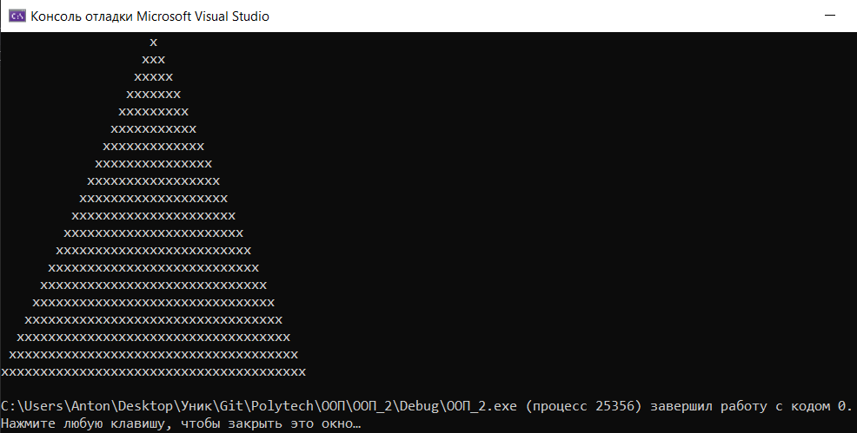
Задание 6.
#include <iostream>
#include <clocale>

using namespace std;

int main()
{
setlocale(LC_ALL, "rus");
unsigned int numb;

cout << "Enter a number: ";
cin >> numb;

while (numb != 0) {
unsigned long fact = 1;

for (int j = numb; j > 0; j--)
fact *= j;

cout << "Factorial is " << fact << endl;

cout << "Enter a number: ";
cin >> numb;
}
return 0;
}
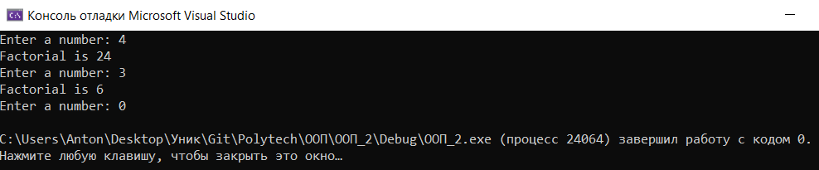
Задание 7.
#include <iostream>
#include <clocale>

using namespace std;

int main()
{
setlocale(LC_ALL, "rus");
float a, b, c;

cout << "Введите начальный вклад: ";
cin >> a;
cout << "Введите число лет: ";
cin >> b;
cout << "Введите процентную ставку: ";
cin >> c;

for (int i = 0; i < b; i++) {
a += a * (c / 100);
}

cout << "Через " << b << " лет вы получите " << a << " доллара." << endl;
return 0;
}
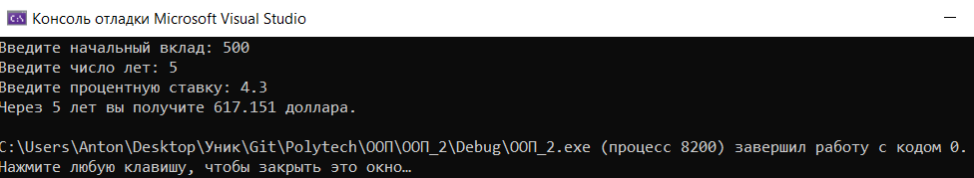

Задание 8.

